**Дата 20.05.2020**

**Група: Е-81**

**Професія: Електромонтажник з освітлення та освітлювальних мереж**

**Майстер в/н Карафєтов В.І.**

**Контакти:** Viber та Telegram тел: 0679529308

**Урок № 8**

**Тема програми: «**Самостійне виконання робіт електромонтажника з освітлення та освітлювальних мереж 4 розряду»

**Тема уроку: «**Установлення скоб та металевих опорних конструкцій.»

***НАВЧАЛЬНА:*** Навчити учнів устанавлювати скоби та металеві опорні конструкції

***РОЗВИВАЮЧА*:** Розвивати раціональне мислення та творчість при устанавленні скоб та металевих опорних конструкцій

***ВИХОВНА:*** Виховувати старанність, відповідальність при устанавленні скоб та металевих опорних конструкцій

**Дидактичний матеріал**: опорний конспект, навчальний елемент, відео урок + посилання

**Структура уроку:**

1. **Повторення пройденого матеріалу:**  **«**Приварювання наконечників до жил кабелів та проводів.**»** 8.00 – 9.30( учні надають, письмово, відповіді на поставлені запитання)



1. Як з'єднують та окінцьовують проводи і кабелі?

2. Що такс опресування проводів?

3. Як виконують опресування проводів?

4. Як виконують окінцювання одножильних проводів перерізом

до 10 мм2?

5. В яких випадках використовують електрозварювання для з'єднання та розгалуження проводів і кабелів?

6. В якій послідовності виконують з'єднання алюмінієвих жил з алюмінієвими?

7. Як виконують з'єднання алюмінієвих жил з мідними?

8. В яких випадках використовують пайки проводів?

9. Яка технологія виконання паяння жил проводів ?

10. В яких випадках використовують болтове з'єднання проводів і кабелів?

* + ***Інструктаж з ОП та БЖД***

Одягти спецодяг. Підготувати інструмент, пристосування, відповідні засоби індивідуального захисту. Підготувати засоби підмащування, які будуть використовуватись під час роботи, виготовлені згідно з планом виконання робіт (ПВР). Перевірити справність інструмента, пристосувань і від­повідність їх правилам охорони праці.  Впевнитись в достатньому освітленні робочої зони. При необхідності користуватись переносними електролампами з захисними сітками напругою 42 В - в приміщеннях без підвищеної небезпеки та 12 В - в особливо небезпечних.  Прибрати з робочої зони непотрібні предмети. Поли на робочому місці повинні бути сухими та чистими.

Забороняється виконувати електромонтажні роботи в неосвітлених або затемнених місцях.

Подачу напруги для випробування реле, автоматів, вимикачів та інших приладів і апаратів необхідно виконувати за вказівкою керівника робіт після перевірки правильності виконання робіт. Під час монтажу тросових проводок їх остаточний натяг слід виконувати із застосуванням спеціальних натяжних пристроїв та тільки після встановлення проміжних підвісок. Вмикати в мережу електроінструмент, прилади освітлення та інші струмоприймачі дозволяється тільки за допомогою спеціальних пускових (вмикаючих) апаратів та приладів (магнітні пускачі, рубильники та інше).

Після закінчення робіт електромонтажник повинен прибрати робоче місце. Інструмент, пристосування, засоби індивідуального за­хисту скласти у відведене для них місце. Зняти спецодяг, спецвзуття, помити руки, обличчя з милом, при можливості, прийняти душ. Доповісти майстру про всі недоліки, які мали місце під час роботи.

* **Організація робочого місця**

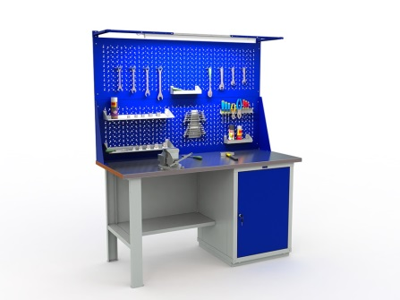

**На робочому місці повинен бути зразковий порядок**:

* інструменти, пристосування ( дозволяється користуватися лише справним інструментом) необхідно розміщувати на відповідних місцях, туди ж треба класти інструмент після закінчення роботи з тим ,що на робочому місці не повинно бути нічого зайвого, не потрібної для виконання даної роботи.

Правильна організація робочого місця забезпечує раціональні рухи працюючого і скорочує до мінімуму витрати робочого часу на відшукання та використання інструментів і матеріалів.

Обладнання та утримання робочого місця повинно строго відповідати всім вимогам охорони праці, техніки безпеки, виробничої санітарії і гігієни та виключати можливість виникнення пожежі.

* + **Опис технологічного процесу**

Матеріально-технічне оснащення.

Інструменти, і пристосування: набір електромонтажних інструментів ІН-3, ручні оправлення, кувалда, поршневий монтажний пістолет, піротехнічна оправка, каска, захисна маска, шкіряні рукавички, пояс з портупеєю, пантографи, кондуктори для пристрілки. Матеріали: розпірні дюбеля, дюбеля-цвяхи, дюбеля-гвинти, шурупи з напівкруглою головкою, пластмасові закрепи з зубчастими смужками, бандажні стрічки з кнопками, пластмасові дужки, патрони для поршневого пістолета і оправлення, плити або панелі з бетону і шлакобетону.

Навчально-наочні посібники: інструкційні карти, щиток з набором типорозмірів дюбелів, щиток або плакат з прикладами кріплення різних електровиробів, фрагменти діафільму, картки для епідіаскопа, тематичні карти (щитки), що показують прийоми роботи з ручною і піротехнічної оправками, а також рис. 17, 18, де показані піротехнічний поршневий монтажний пістолет, способи кріплень з його допомогою і прийоми роботи.

Після перевірки кріплення і уточнення знань з курсу спеціальної технології майстер переходить до показу. Демонструючи прийоми виконання кріплень шурупами по дерев'яній основі, майстер повинен вказати на необхідність попереднього наколювання шилом місця кріплення.

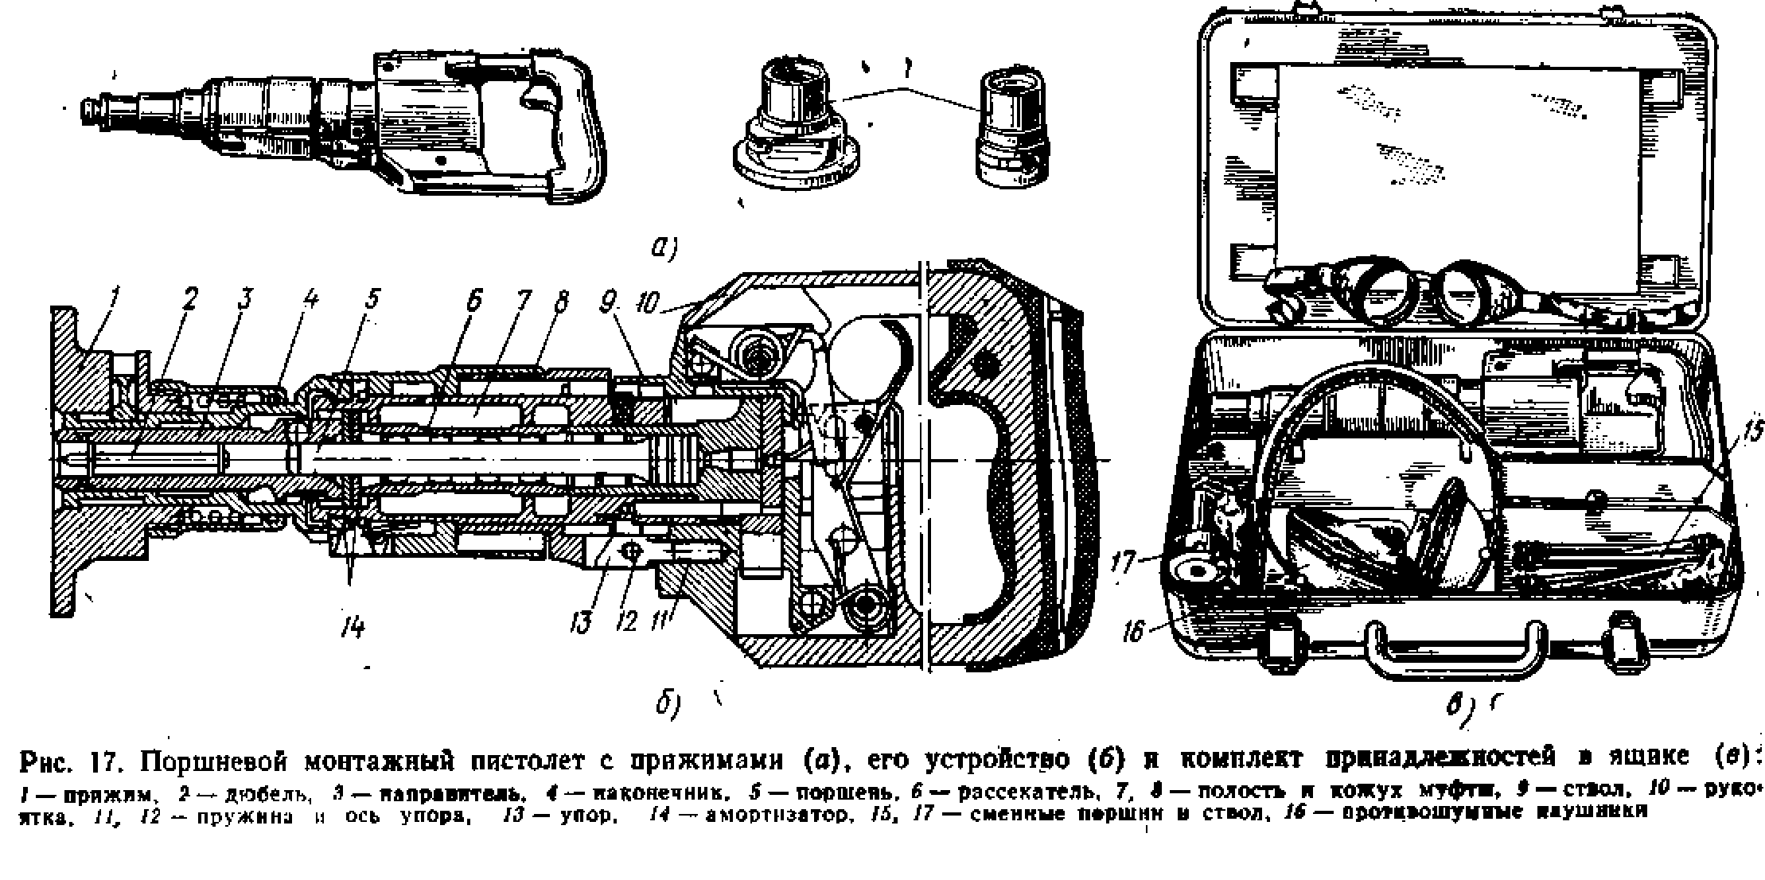

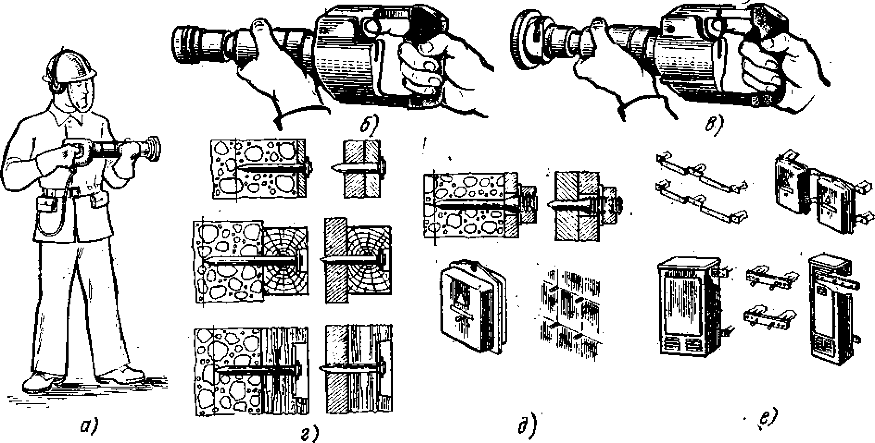

Рис. 18. Прийоми роботи за допомогою поршневого монтажного пістолета (а-основний робочий прийом оператора, б, в-робота з пістолетом з надітими притисками) і способи виконання кріплень (г-незнімних, знімних, е-комбінованих)

Якщо отвір для кріплення електровироби або конструкції не має раззенковкі, слід застосовувати шурупи тільки з напівкруглої головкою.

Показуючи, як вибрати розпірні дюбеля і інструмент для заготівлі гнізда майстер користується відповідною довідковою таблицею. Прийоми і способи виконання кріплення ручною оправкою наведені в табл. 5.

Таблиця 5.

Виконання кріплень за допомогою ручної оправки

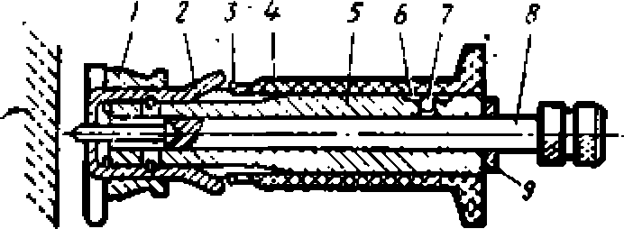

Оправлення ОД-6 з затиснутим дюбелем для ручної забивання дюбелів:

1,2 — затискні кільця і губки, 3, 9 — обмежувальні кільця, 4 — еластична ручка з фланцем, 5 — корпус оправки, 6—пружина, 7—кулька, 8 — змінний бойок

Область застосування: для кріплення вручну виробів і легких, конструкцій масою не більше 5 кг до будівельних основ невисокої твердості.

Навчальна мета: навчитися виконувати підготовчі роботи; освоїти способи розрахунку навантажень, що діють на дюбель при закріпленні конструкцій і деталей, відібраних для вправ;, оволодіти прийомами виконання кріплень за допомогою ручної оправлення.

Вимога. Оправлення повинна надійно утримувати, точно центрувати і направляти дюбель під час забивання в будівельну основу.

Інструменти і пристосування: оправлення для ручної забивання дюбелів, кувалда К-10 або інша, розмічальні інструменти.

МІНІСТЕРСТВО ОСВІТИ І НАУКИ УКРАЇНИ

ДЕРЖАВНИЙ НАВЧАЛЬНИЙ ЗАКЛАД

«РЕГІОНАЛЬНИЙ ЦЕНТР ПРОФЕСІЙНОЇ ОСВІТИ ІННОВАЦІЙНИХ ТЕХНОЛОГІЇ БУДІВНИЦТВА ТА ПРОМИСЛОВОСТІ»

**НАВЧАЛЬНИЙ ЕЛЕМЕНТ**

**Назва**  Установлювання скоб та металевих опорних конструкцій.

**Професія** «Електромонтажник з освітлення та освітлювальних мереж»

**Професійна кваліфікація**  4 розряд

|  |  |  |
| --- | --- | --- |
| **Навчальний елемент** | Код | Стор. |
| **Назва**: Установлювання скоб та металевих опорних конструкцій.  **Професія: «Електромонтажник з освітлення та освітлювальних мереж**» | 7137 | 1 |

**МЕТА**

Вивчивши даний елемент, ви зможете:

Установлювання скоб та металевих опорних конструкцій.

**МАТЕРІАЛЬНО-ТЕХНІЧНЕ ЗАБЕЗБЕЧЕННЯ**

|  |  |
| --- | --- |
| **Назва** | **Кількість** |
| Засоби індивідуального захисту (спеціальний одяг) | 25 |
| Дюбеля | **500 шт** |
| Кувалда (молоток) | **25 шт** |

**Зв’язні модульні елементи:**

Організація робочого місця

Підготовчі та заключні роботи

Установлювання скоб та металевих опорних конструкцій.

|  |  |  |
| --- | --- | --- |
| **Навчальний елемент** | Код | Стор. |
| **Назва**: Установлювання скоб та металевих опорних конструкцій.  **Професія: «Електромонтажник з освітлення та освітлювальних мереж**» | 7137 | 2 |

1. Організація робочого місця



1. Одягнути засіб індивідуального захисту



|  |  |  |
| --- | --- | --- |
| **Навчальний елемент** | Код | Стор. |
| **Назва**: Установлювання скоб та металевих опорних конструкцій.  **Професія: «Електромонтажник з освітлення та освітлювальних мереж**» | 7137 | 3 |

1. Встановити оправлення точно по розмітці і щільно притиснути до виробу або будівельної основи. Оправлення повинна розташовуватися строго перпендикулярно по відношенню до будівельної основи (навіть незначний перекіс може привести до шлюбу)

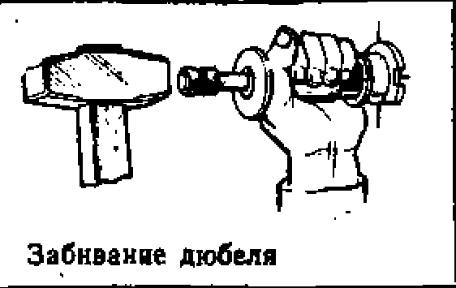

1. Ударами Кувалди (молотка) по бойку оправлення забити дюбель. Сильні удари повинні чергуватися з легкими для досилання відскочив бойка. Дюбель забивають до тих пір, поки буртик бойка не упреться в торець корпусу оправлення, в цьому положенні дюбель не доходить на товщину затискних губок оправлення ОД-6 плюс 0,5-0,7 мм

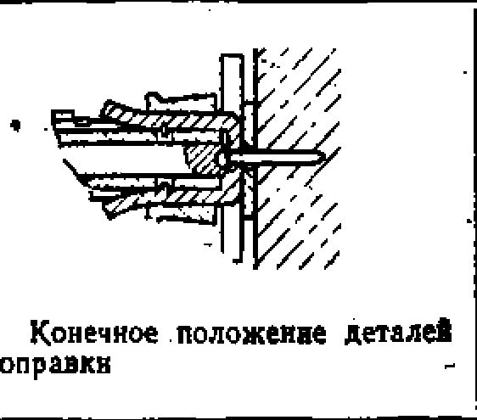

|  |  |  |
| --- | --- | --- |
| **Навчальний елемент** | Код | Стор. |
| **Назва**: Установлювання скоб та металевих опорних конструкцій.  **Професія: «Електромонтажник з освітлення та освітлювальних мереж**» | 7137 | 4 |

1. Звільнити дюбель, розсунувши губки за допомогою затискного кільця. Дюбель-гвинт звільняють, свинтив з нього бойок. Переконатися в правильності виконання кріплення після зняття оправлення з дюбеля

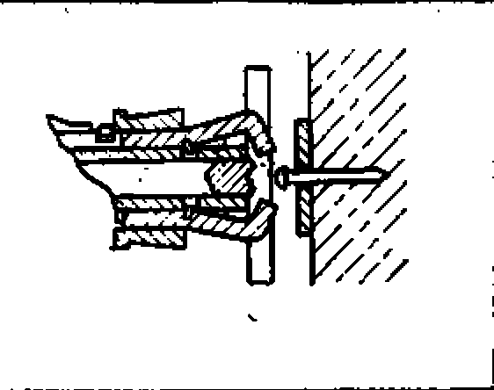

1. Залежно від конструкції закріплюється вироби добити дюбель-цвях спеціальний борідком або безпосередньо кувалдою (молотком). При добивання дюбеля стежити за тим, щоб не завдати удару безпосередньо по закріплюється деталі і не деформувати її

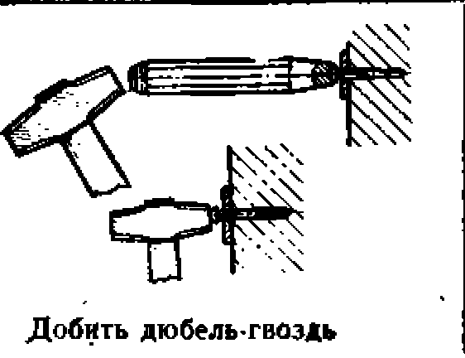

**Опорний конспект**

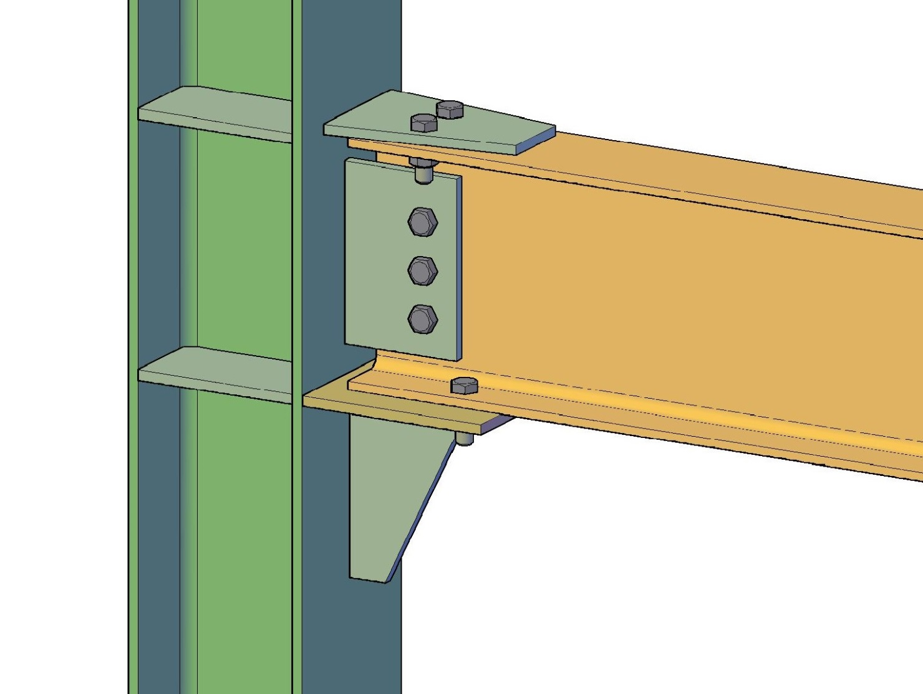

****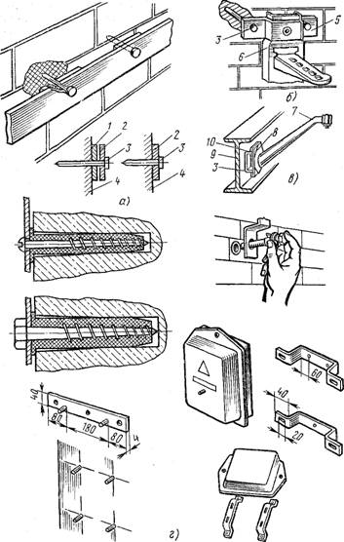

**Посилання на відео – урок**

1. <https://www.youtube.com/watch?v=XGM-AcUvrOw>

**Закріплення нового матеріалу 13.00-14.30**

1. Опишіть як устанавлюють та закріпляють:

- плоскі дроти дужкою;

- кабелі АВРГ і АНРГ-дужками;

- кілька пластмасових труб дужками;

- дроти та кабелі скобами і дюбелями-цвяхами;

- дужку шурупом з напівкруглою головкою на дерев'яній основі;

- корпус магнітного пускача або іншого апарату за допомогою розпірних дюбелів;

- сталеву смугу (шину заземлення) дюбелем-цвяхом.

2. Якими способами встановлюють опори, кріпильні вироби та електромонтажні конструкції без застосування в'яжучих розчинів і клеїв?

3. Які пристрій і область застосування ручних оправок?

4. Які принципи дії піротехнічної оправки і область її застосування?

5. Для чого призначений і як влаштований поршневий монтажний пістолет?

6. У чому перевага поршневого монтажного пістолета в порівнянні з піротехнічної оправлення?

7. Як кріплять кріпильні вироби і електромонтажні конструкції шурупами по дерев'яній основі?

**Домашнє завдання**: Зробіть тестові питання до теми «Установлення скоб та металевих опорних конструкцій»

Відповіді надсилати 20.05.2020 з 13.00 -14.30: **Viber та Telegram тел: 0679529308**

Майстер виробничого навчання: В.І. Карафєтов